**19 февраля** для учащихся начальной школы прошел праздник «День защитника Отечества».

В 3-4 классах прошел час общения «Служу России». Все мальчишки активно участвовали в конкурсах. Девочки подготовили небольшой концерт: песни, танцы, стихи.

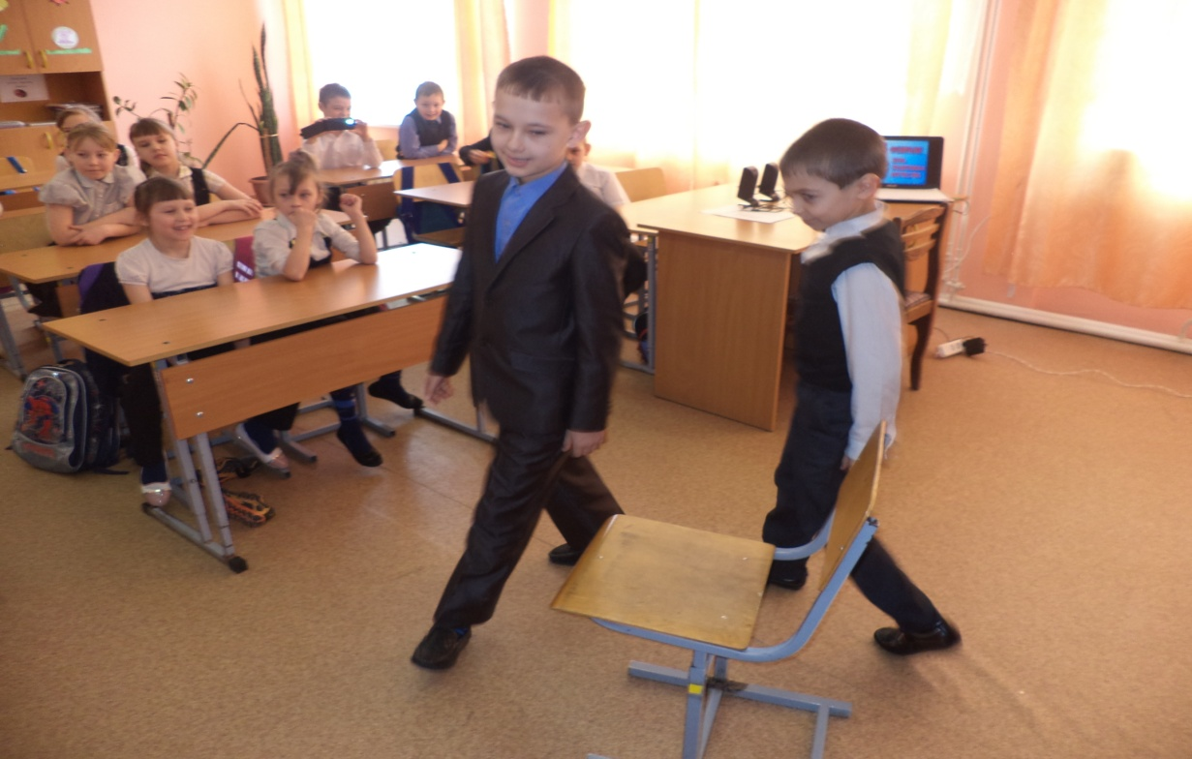

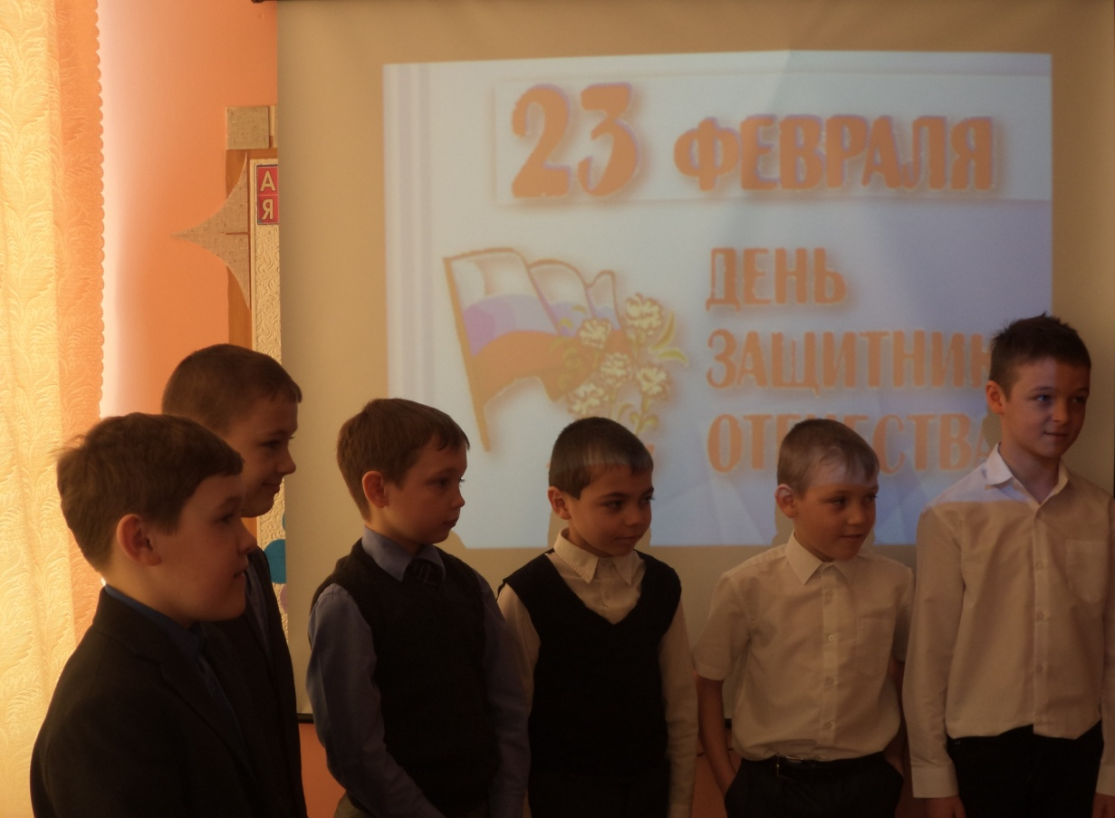

Среди учащихся 1-2 классов прошли спортивные состязания, победила дружба. Праздник очень понравился, все остались довольны.

